Curso de Landing Page – Rafaella Ballerini

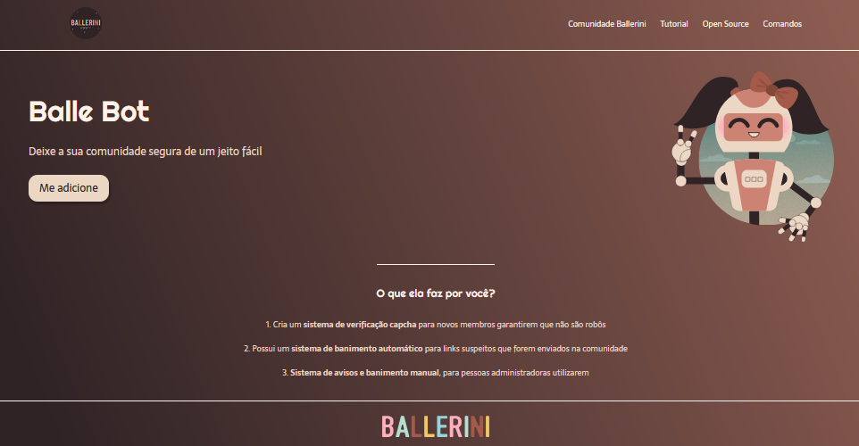
Seguir o tutorial do vídeo.
Ao final do vídeo, compartilhar no LinkedIn (marcar a Rafaella).

Hostinger → plataforma de hospedagem de sites.
- Modalidades:
  - Hospedagem Single (para iniciantes);
  - Hospedagem Premium (para sites pessoais);
  - Hospedagem Business (para pequenos e médios negócios).

Cupom: RAFA

Vídeo: “O que é domínio e hospedagem e como colocar seu site no ar com a Hostinger!” (ASSISTIR)

Código digitado no VSCode.
Comunidade no Discord: Comunidade Ballerini.

Criar página para o projeto: “Landing Page”
Crio uma pasta para o projeto, entro na pasta, clico com o botão direito: “abrir com o Code” ou abrir dentro do VSCode.
Serão criados 2 arquivos:
- HTML → para estrutura / esqueleto da página;
- CSS → para estilização de todos os elementos escritos.

Criação dos arquivos
index.html
Atalho: “!+Enter” → trará a estrutura base pronta do html.
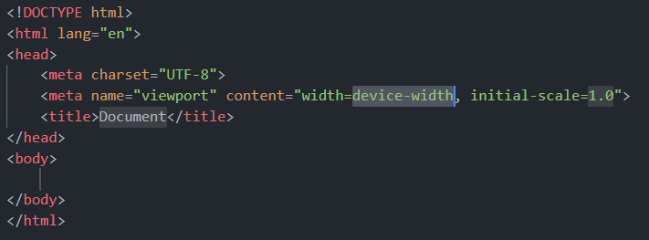

Um metadado importante:
meta description →é o metadado de descrição: a descrição que aparece embaixo do título, quando algo (algum site é pesquisado) é pesquisado no google.

